Министерство науки и высшего образования Российской Федерации

федеральное государственное бюджетное образовательное учреждение высшего образования

«Российский экономический университет имени Г.В. Плеханова»

Московский приборостроительный техникум

ПРАКТИЧЕСКАЯ РАБОТА №2

Дисциплина: «Инструментальные средства разработки программного обеспечения (Blender + VR)»

Тема: «Создание Low Poly комнаты»

Специальность: 09.02.07 Информационные системы и программирование

|  |  |
| --- | --- |
| Преподаватель  Юшина Д.Д.  «___» __________2024 г. | Выполнил(-а) студент  Группы П50-5-22  Овцунова А.А. |

**Цель работы**: в ходе данной практической работы необходимо создать комнату с низко полигональными объектами в блендере.

**Ход работы**:

В качестве референса решено было взять комнату, в которой я живу с корректировкой на то, что я оперативно съехала.

Рисунок . Комната без рендера

Рисунок . Ветка с объектами

Рисунок . Рендер_1

Рисунок . Рендер_2

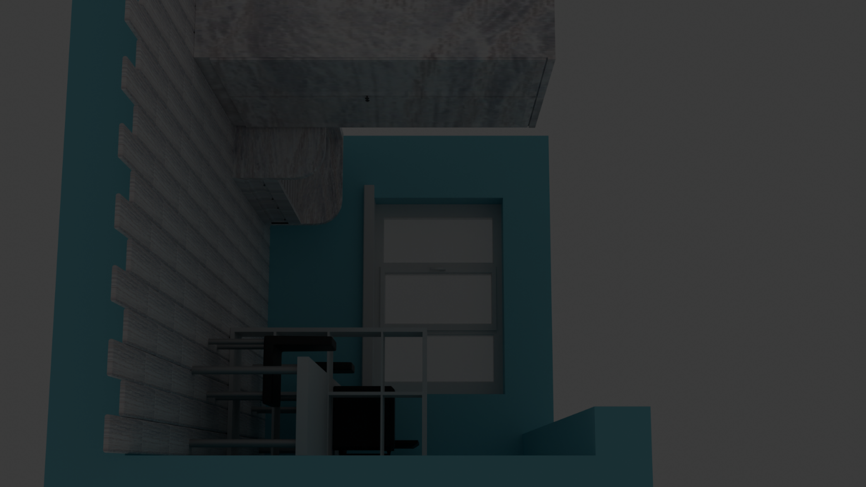

Рисунок . Рендер_3

**Вывод**: в ходе данной практической работы были создана комната с низко полигональными объектами.